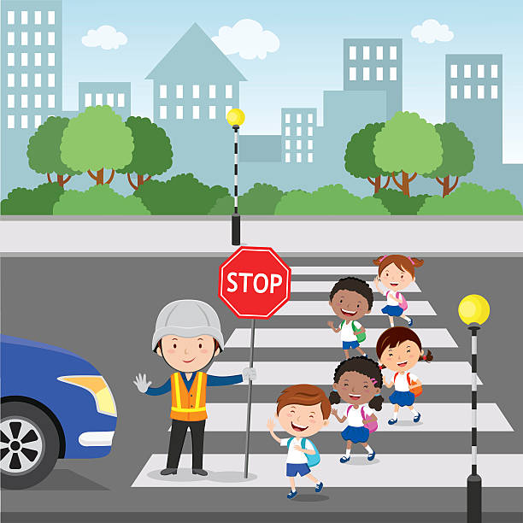

PROIECT DIDACTIC

Unitatea de învățământ:Grădinița cu program prelungit Alexandrina Simionescu Ghica Târgoviște
Data: 14.05.2021
Nivelul de vârstă: I
Grupa: mică A Step by Step
Profesor învățământ preșcolar: Ibănescu Corina Andreea
Tema anuală: „Cu ce și cum aș vrea să fiu!”
Tema proiectului: „Meseria, brățară de aur!”
Tema săptămânii: „Meseriile de ieri și de azi”
Tema zilei: „Știți să circulați corect?”
Tipul activității:formare de priceperi și deprinderi
Forma de realizare: activitate integrată ADP+ADE (DLC+DOS)+ALA
Forma de organizare:individual,în grupuri, frontal
Dimensiuni
D. DEZVOLTAREA LIMBAJULUI, A COMUNICĂRII ȘI A PREMISELOR CITIRII ȘI SCRIERII
1.Mesaje orale în contexte de comunicare cunoscute
B. DEZVOLTAREA SOCIO-EMOȚIONALĂ
2.Comportamente prosociale,de acceptare și de respectare a diversității

Comportamente
1.2 Demonstrează înțelegerea unui mesaj oral,ca urmare a valorificării ideilor,emoțiilor, semnificațiilor, etc. ( comunicare expresivă)
2.2 Își însușește și respectă reguli, înțelege efectele acestora în planul relațiilor sociale, în contexte familiare

Scop:

- formarea priceperilor și deprinderilor de a audia cu atenție un text , de a reține ideile și de a demonstra înțelegerea acestuia.
- formarea și exersarea unor comportamente și atitudini conforme cu normele prestabilite și cunoscute privind educația rutieră.

CATEGORII DE ACTIVITĂȚII:
ACTIVITĂŢI DE DEZVOLTARE PERSONALĂ (ADP):
- Întâlnirea de dimineață:” Strada nu e loc de joacă”,Salutul, Rugăciunea,Prezența, Calendarul naturii.
- Rutine:”Respect regulile”(deprinderea de a respecta regulile stabilite de adulți).
- Tranziții: -„Fii atent la semafor!”
-“Poți să mergi pe jos,corect și frumos”.

ACTIVITĂŢI LIBER ALESE (ALA):
- Joc de rol: „De-a polițistul”
- Construcții: „Strada micilor pietoni”
- Artă: Tema plastică:pata de culoare
Subiectul plastic : Semne de circulație
Tehnica de lucru: Tehnica pensulei aplicate
- Joc de masă: “Cum ne comportăm pe stradă?”-sortare imagini

ACTIVITĂŢI PE DOMENII EXPERENŢIALE (ADE):
- Domeniul Limbă și Comunicare – Educarea limbajului :
,,Prietenul meu, agentul de circulație” – povestirea educatoarei
- Domeniul Om și Societate – Educație rutieră: „Așa da, așa nu!” – joc didactic- precizarea comportamentelor care trebuie adoptate și care sunt interzise atunci când circulăm pe stradă.
Mijloc de realizare: joc didactic
Sarcina didactică: precizarea comportamentelor care trebuie adoptate și care sunt interzise atunci când circulăm pe stradă.
Reguli:
1. Copilul solicitat va extrage din “coșuleț” un jeton care indică un anumit comportament pozitiv sau negativ;
2. Îl va denumi;
3. Va descrie comportamentul ilustrat pe jeton;
3. Îl va așeza pe tablă, la emoticonul corespunzător;
4. Dacă nu cunoaște răspunsul corect, va fi ajutat de alt coleg.

✔ Elemente de joc: surpriza,mânuirea materialului, aplauze
✔ Complicarea jocului:

1. Preșcolarii vor privi planșele cu comportamentele pozitive și negative pe care le adoptăm atunci când circulăm pe stradă.
2. La solicitarea educatoarei, preșcolarii vor închide ochii, moment în care va schimba jetoanele ilustrate cu comportamente pozitive/negative între ele.Va solicita preșcolarilor să observe unde s-a strecurat greșeala.

ACTIVITĂŢI LIBER ALESE (ALA):
- Micii pietoni!– Joc de mișcare.
- Ghici ce e?– Joc de atenție;
Obiective operaționale:
O1 - să interpreteze rolul de polițist, utilizând un limbaj specific;
O2 - să construiască prin alăturare și suprapunerea șabloanelor ,strada;
O3 - să fixeze pe suprafața de lucru pata de culoare, utilizând tehnica de lucru pensulei aplicate;
O4 - să sorteze jetoanele,respectând criteriile date;
O5 - să formuleze propoziții simple, corecte din punct de vedere gramatical, pe baza textului audiat;
O6 - să identifice semnele de circulație: semafor,trecere pieton;
O7 - să execute corect mișcările sugerate de jocul de mișcare.

Strategii didactice:
- Metode și procedee: conversația, povestirea, explicația, observația, demonstația, jocul, expunerea.
- Materiale didactice: laptop, boxe, videoproiector,telefon, platforma educațională Kahoot, echipament polițist,șabloane,covor strada, guașă, pensulă,indicatoare polistiren, joc online , jetoane,emoticoane, pliante,permis pieton,indicatoare rutiere,plic,tablă,buline,ghicitori.
- Forme de evaluare: aprecieri verbale asupra creativității răspunsurilor, observarea comportamentului copiilor, analiza produselor activității, aprecieri pozitive asupra activității copiilor.
Durata: o zi
Bibliografie:
- Curriculum pentru educația timpurie (2019);
- Programa activităților instructiv-educative în grădinița de copii, București, 2005;
- Preda V., Pletea M., Grama F., Activitatea didactică din grădiniță, DPH, 2008;
- Glava A., Chiș O., Tătaru L., Piramida cunoșterii, Editura Diamant, 2015;
- Kardos M., Kristof J., Cufărul cu idei, Editura Diamant, 2014;

SCENARIUL ACTIVITĂȚII
Activitatea începe cu Întâlnirea de dimineață. Copiii se salută reciproc“Bună dimineață!”, spun rugăciunea și stabilesc: cine lipsește, coordonatele temporale (anotimp, ziua săptămânii), condițiile meteo (se completează Calendarul naturii).
Inițiez o scurtă discuție cu preșcolarii despre tema zilei-” Strada nu e loc de joacă!”.Pun accent pe importanța comportamentului pe care trebuie să-l avem pe stradă.
Captarea atenției se realizează cu ajutorul unui agent de circulație care își face apariția la grupă,aflându-se într-o campanie de prevenire a incidentelor neplăcute.Dorind să se împrietenească cu copiii și totodată să afle dacă preșcolarii cunosc regulile de comportament ca pietoni pe stradă, acesta împarte tuturor celor prezenți pliante cu reguli de circulație și îi roagă pe aceștia să se alăture campaniei lui,urmând ca la sfârșitul activităților să revină la grupă pentru a observa dacă aceștia știu să se comporte corect pe stradă.
Anunț titlul lecturii - Educarea limbajului ADE (DLC): ,,Prietenul meu, agentul de circulație” (povestea educatoarei). Încep lectura textului, utilizând intonația adecvată, cu tonalitatea potrivită, cu marcarea pauzelor determinate de semnele de punctuație, mimică și gesturi adecvate. Pe parcursul lecturii voi expune la videoproiector imagini sugestive narațiunii, pentru a menține treaz interesul copiilor și voi explica cuvintele și expresiile necunoscute (nerăbdător, primejdii, bruscă).

- Nerăbdător-persoană care nu știe să aștepte;
- Primejdii –pericole;
- Bruscă-rapidă;
Pe baza unor întrebări voi fixa conținutul poveștii, sursa platforma Kahoot https://create.kahoot.it/creator/f240120b-febd-4a02-9112-98a707eba469

- Pe ce culoare a semaforului traversăm strada? – Răspuns: Culoarea verde.
- A procedat corect băiatul din imagine?-Răspuns :Nu.
- Care este numărul de telefon pe care îl apelăm în caz de urgență?-Răspuns :112.
- Pe unde traversăm strada?-Răspuns:pe trecerea de pietoni când culoarea semaforului este verde.e
- Dacă ne așezăm în mașină pe locurile din spate, trebuie să purtăm centura de siguranță.-Răspuns:Adevărat. pietoni când culoarea semaforului pentru pietoni

Pentru a realiza trecerea la activitatea pe centre copiii vor desfășura „Fii atent la semafor!” – tranziție.Se prezintă sarcinile de lucru și se demonstrează modul de realizare a temelor propuse.
La centrul Construcții, preșcolarii au de construit strada micilor pietoni prin prin alăturare și suprapunerea șabloanelor ;
La centrul Joc de masă, preșcolarii sortează jetoanele în funcție de comportament;
La centrul Joc de rol, preșcolarii vor trebui să-și însușească rolul polițistului;
La centrul Artă, preșcolarii vor avea de pictat semne de circulație, folosind tehnica de lucru pensulei aplicate.
Înainte de a începe activitatea, preșcolarii vor efectua câteva exerciții pentru musculatura mâinilor împreună cu educatoarea. Fiecare preșcolar va trece și va lucra la fiecare centru al activității. Înainte de sfârșitul orei, împreună cu preșcolarii voi forma un trenuleț, iar cu ajutorul metodei Turul galeriei, vom evalua produsele pe care aceștia le-au realizat.
Cu ajutorul tranziției -“Poți să mergi pe jos,corect și frumos”, preșcolarii realizează trecerea la activitatea rutieră: „Așa da, așa nu!”
La final,(ALA) pentru a destinde și a crea o atmosferă plăcută, propun desfășurarea jocului de mișcare ”Micii pietoni”,în prezența agentului de circulație :
Sarcina: copiii vor parcurge un traseu aplicativ respectând regulile de circulație,agentul de circulație recompensând fiecare preșcolar cu permis de pieton.

Jocul de atenție :”Ghici ce este?”
Sarcina :Voi împărți preșcolarii în două grupe și voi adresa pe rând câte o ghicitoare celor două grupe.Pentru fiecare răspuns corect voi acorda câte o bulină.Dacă una din grupe va şti răspunsul la ghicitoarea adresată celeilalte grupe va primi o bulină.Câştigă echipa care are mai multe buline .

. 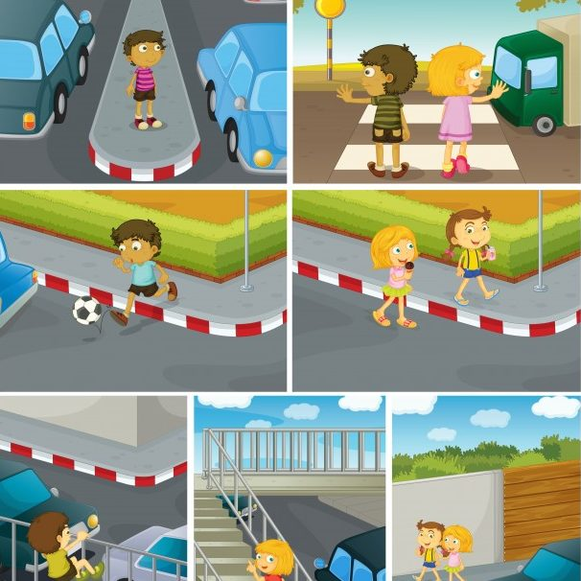

Desfășurarea activității
Etapele activității | Ob. Op. | Durata | Conținutul activității | Strategii didactice |  |  | Forme de evaluare
 |  |  |  | Metode și procedee | Mijloace de învățământ | Forme de organizare
Moment organizatoric |  | 10' | Se asigură condițiile necesare pentru desfășurarea activității în bune condiții:  -aerisirea sălii de grupă;  -aranjarea mobilierului;  -pregătirea materialului didactic;  -organizarea colectivului și introducerea copiilor în sala de grupă, unde se va desfășura:  Întâlnirea de dimineață: ” Strada nu e loc de joacă!”  - Salutul: “Bună dimineața!”  - Rugăciunea  - Prezența:” Cine lipsește astăzi?”  - Completarea Calendarului naturii. | Conversația  Explicația | Catalog | Frontal | Observarea comporta-mentului copiilor  Aprecieri verbale
Captarea atenției |  | 5' | Inițiez o scurtă discuție cu preșcolarii despre tema zilei”Strada nu e loc de joacă!”.Pun accent pe importanța comportamentului pe care trebuie să-l avem pe stradă.  Captarea atenției se realizează cu ajutorul unui agent de circulație care își face apariția la grupă,aflându-se într-o campanie de prevenire a incidentelor neplăcute.Dorind să se împrietenească cu copiii și totodată să afle dacă preșcolarii cunosc regulile de comportament ca pietoni pe stradă, acesta împarte tuturor celor prezenți pliante cu reguli de circulație și îi roagă pe aceștia să se alăture campaniei lui,urmând ca la sfârșitul activităților să revină la grupă pentru a observa dacă aceștia știu să se comporte corect pe stradă. | Conversația  Explicația | Pliante | Frontal  Frontal | Observarea comporta-mentului copiilor  Aprecieri verbale
Anunțarea temei și a obiectivelor |  | 1' | Se anunță tema zilei „Știți să circulați corect?” și obiectivele urmărite. Preșcolarii sunt anunțați că trebuie să fie atenți la poveste pentru a putea răspunde apoi întrebărilor. | Explicația  Conversația |  | Frontal | Observarea comporta-mentului copiilor
Prezentarea conținutului și dirijarea învățării  Obținerea performanței | O₅  O₁  O₂  O₃  O₄  O5 | 15'  35’  15’ | Anunț titlul lecturii - Educarea limbajului ADE (DLC): ,,Prietenul meu, agentul de circulație” (povestirea educatoarei).Se redă povestea, utilizând intonația adecvată, cu tonalitatea potrivită, cu marcarea pauzelor determinate de semnele de punctuație, mimică și gesturi adecvate. Pe parcursul lecturii voi expune la videoproiector imagini sugestive narațiunii, pentru a menține treaz interesul copiilor și voi explica cuvintele și expresiile necunoscute (nerăbdător, primejdii, bruscă).  - Nerăbdător-persoană care nu știe să aștepte;  - Primejdii –pericole;  - Bruscă-rapidă;  Pe baza unor întrebări voi fixa conținutul poveștii, sursa platforma Kahoot https://create.kahoot.it/creator/f240120b-febd-4a02-9112-98a707eba469  1.Pe ce culoare a semaforului traversăm strada? – Răspuns: Culoarea verde.  2.A procedat corect băiatul din imagine?-Răspuns :Nu.  3.Care este numărul de telefon pe care îl apelăm în caz de urgență?-Răspuns :112.  4.Pe unde traversăm strada?-Răspuns:pe trecerea de pietoni când culoarea semaforului este verde.e  5.Dacă ne așezăm în mașină pe locurile din spate, trebuie să purtăm centura de siguranță.-Răspuns:Adevărat. pietoni când culoarea semaforului  Pentru a realiza trecerea la activitatea pe centre copiii vor desfășura „Fii atent la semafor!” – tranziție.Prezintă sarcinile de lucru și se demonstrează modul de realizare a temelor propuse. Înainte de a începe activitățile, preșcolarii execută câteva exerciții pentru încălzirea mușchilor mici ai mâinilor.  La centrul Construcții, preșcolarii au de construit strada micilor pietoni prin prin alăturare și suprapunerea șabloanelor ;  La centrul Joc de masă, preșcolarii sortează jetoanele în funcție de comportament;  La centrul Joc de rol, preșcolarii vor trebui să-și însușească rolul polițistului;  La centrul Artă, preșcolarii vor avea de pictat semne de circulație, folosind tehnica de lucru pensulei aplicate.  Enunțarea criteriile de evaluare:  Se comunică preșcolarilor criteriile de evaluare, în funcție de care, la sfârșitul activității, vom aprecia lucrările:  - să aplice pata de culoare pe întreaga suprafață de lucru;  - să lucreze îngrijit pentru a obține un rezultat estetic;  - să finalizeze lucrărilor.  Pentru a realiza trecerea la Domeniul Om și Societate – Educație rutieră: „Așa da, așa nu!”-joc didactic,copiii vor desfășura -“Poți să mergi pe jos,corect și frumos”– tranziție. Prezint sarcina didactică: precizarea comportamentelor care trebuie adoptate și care sunt interzise atunci când circulăm pe stradă.  Reguli:  - Copilul solicitat va extrage din plic un jeton care indică un anumit comportament pozitiv sau negativ;  2. Îl va denumi;  3. Va descrie comportamentul ilustrat pe jeton;  3. Îl va așeza pe tablă, la emoticonul corespunzător;  4. Dacă nu cunoaște răspunsul corect, va fi ajutat de alt coleg.  După realizarea sarcinii fiecare copil va fi aplaudat. Pentru complicarea jocului:  1. Preșcolarii vor privi planșele cu comportamentele pozitive și negative pe care le adoptăm atunci când circulăm pe stradă.  2. La solicitarea educatoarei, preșcolarii vor închide ochii, moment în care va schimba jetoanele ilustrate cu comportamente pozitive/negative între ele.Va solicita preșcolarilor să observe unde s-a strecurat greșeala.  Realizez un joc de probă pentru a fi sigură că au înțeles sarcina. | Expunerea  Povestirea  Conversația  Explicația  Conversația  Explicația  Conversația  Demonstra-ția  Explicația  Conversația  Demonstra-ția  Explicația | Imagini PPT  Videoproiec-tor  Laptop  Boxe  Telefon  Platforma Kahoot-joc online  Semafor  Covor  Șabloane  Mașini  Echipament polițist  Jetoane  Indicatoare Polistiren  Pensule  Guașă  Emoticoane  Jetoane  Plic  Tablă | Frontal  Individual  Frontal  În grup  Frontal  Individual | Evaluare orală (aprecieri verbale)  Autoeva-luare  Aprecieri verbale  Autoeva-luarea  Aprecieri verbale  Aprecieri verbale
Asigurarea retenției și a transferului | O₆  O₇ | 30' | La final, pentru a destinde și a crea o atmosferă plăcută, propun desfășurarea a două jocuri, după cum urmează:  - Jocul de mișcare ”Micii pietoni”,în prezența agentului de circulație :  Sarcina: copiii vor parcurge un traseu aplicativ respectând regulile de circulație,agentul de circulație recompensând fiecare preșcolar cu permis de pieton.  - Jocul de atenție :”Ghici ce este?”  Sarcina :Voi împărți preșcolarii în două grupe și voi adresa pe rând câte o ghicitoare celor două grupe.Pentru fiecare răspuns corect voi acorda câte o bulină.Dacă una din grupe va şti răspunsul la ghicitoarea adresată celeilalte grupe va primi o bulină.Câştigă echipa care are mai multe buline . | Jocul  Conversația  Explicația | Indicatoare rutiere  Trotineta  Permis de pieton  Ghicitori  Buline | Individual  În grup | Aprecieri verbale
Evaluarea activității |  | 5' | Fac aprecieri generale și individuale asupra modului în care au răspuns copiii în timpul activității.  . | Conversația  Observația |  | Frontal | Aplauze  Aprecieri pozitive asupra activității copiilor

